|  |
| --- |
| **淡江大學資工系**  **111學年度專題成果** |
| **居家健身姿勢準確度偵測** |
|  |
|  |
|  |
| **組員**  資工三A_周騏軍409416541  資工三A_劉柏辰409410197  資工三A_鐘金文409416160  資工三A_丁麗璠409415071  資工三A_鄧佳朋409411039 |

**目錄**

**研究背景** - 1 -

**研究動機** - 2 -

**研究目的** - 2 -

**預期成果** - 2 -

**理論探討** - 3 -

**實際成效** - 11 -

**優缺點** - 20 -

**未來展望與期許** - 20 -

**參考資料** - 21 -

# **研究背景**

任何將心率提高到靜息水平以上的體育活動都可以歸類為健身。健身是一種有組織的、重複的、有計劃的身體活動，以增強或維持身體健康為最終或中間目標 (Caspersen et al., 1985)。這對於保持身心健康至關重要。自 Covid-19 爆發以來，人們被限制不能長時間外出。對許多人的心理健康產生了影響 (Kaur et al., 2020)。以家庭為基礎的運動或居家健身可以成為人們保持健康 (包括心理健康和身體健康) 的眾多解決方案之一。在家健身是另一種很好的調整和應對情況突然變化的活動。受疫情影響，在家健身成為很多人的習慣。即使是現在，隨著疫情大流行逐漸消退，許多人更喜歡在家健身而不是去健身房。

目前有多種類型的無設備健身，例如伏地挺身、仰臥起坐、平板撐、開合跳等。保持正確的姿勢運動很重要。健身不當會產生不良結果，甚至可能導致受傷。良好的姿勢可最大程度地減少肌肉拉傷和損傷，並促進身體的高效運作 (Rellinger,n.d.)。為了安全有效地健身，良好的姿勢是必不可少的，它是健身訓練計劃的重要組成部分。這使得有必要讓一名教練在場監督健身並改善人的姿勢，特別是如果他們是初學者或業餘愛好者。然而，只有一些人有空餘時間、機會和特權與教練一起健身。使用專注於電腦視覺和圖像處理技術軟體的人工智慧對於那些想要在沒有教練或其他專家指導的情況下自行健身的人來說可能是有益的。

人工智慧 (AI)是一種可以利用自身智慧解決複雜問題的人造實體 (Singh&Haju,2022)。電腦視覺和圖像處理是人工智慧的一個子類別，結合模式識別方法從圖片、影片和其他視覺輸入中提取信息(Computer Vision and Image Processing Specialization, n.d.)。作為機器學習的一個子集，該項目更注重 19人體姿態估計(HTE)的使用，也可以歸類為電腦視覺的一部分。此項目的目標是幫助人們以正確的姿勢進行深蹲、抬腿、伏地挺身等運動，並在不受傷的情況下取得最大的效果。因此，姿勢偵測對於解決人類和活動識別問題的挑戰至關重要 (Kanase et al.,2021)。

# **研究動機**

居家健身已被證明對健康有相當大的積極影響，但如果做得不正確，它們也可能存在風險。這可能是訓練不足或不良習慣的結果。在進行健身運動時可能難以監控和調整姿勢，尤其是對於沒有私人教練的業餘愛好者。透過普遍地觀察發現，許多人仍然難以在家中透過健身來有效地鍛煉身體，也無法保持正確的姿勢。這可能會導致效果不佳、身體不適，甚至造成嚴重的運動傷害，例如背部和頸部疼痛(Minimize Injury During Upper Body Exercise With Proper Posture,n.d.)、肌肉和關節損傷、肌肉拉傷(The Relationship Between Posture and Exercise,2020)等等。此外，目前仍然很難找到任何可使用的基於人工智慧的軟體幫助人們以適當的形式居家健身。

# **研究目的**

本研究論文的目的是開發一種基於人工智慧的軟體，該軟體專注於圖像處理並結合人體姿勢估計技術，以幫助人們以正確的姿勢進行健身。這項研究宗旨在預防和評估運動過程中的不良姿勢，同時為人們提供正確的指導，以僅使用一台設備就能提高運動質量。

# **預期成果**

此次項目旨在實現一系列目標。以下項目為我們希望達到的預期成果：

* 提高訓練質量，在不受傷的情況下獲得最佳效果
* 創建一個軟體，利用圖像處理來幫助使用者在鍛煉時調整姿勢
* 可顯示使用者運動的次數和準確率
* 能在手機上使用
* 介面乾淨、方便使用

# **理論探討**

1. **Model選擇**

我們的目標是想要正確偵測姿勢，因此會需要一個能夠影像處理的工具，於是我們在眾多能辨識人體關節點的Model中作選擇：

|  |  |  |  |
| --- | --- | --- | --- |
|  | **主要功能** | **算法與成效** | **具備優勢** |
| **Mediapipe** | 人體姿勢估計  面部識別  手勢識別  物體跟蹤 | 深度學習法  (CNN和RNN)  流水線技術  實現快速處理 | 支援多個平台  實現高幀率  圖像處理  豐富的工具和API |
| **Openpose** | 人體關節點  並估計位置  和方向 | 深度學習法  (CNN)  可以同時檢測  骨骼和關節點 | 高精細輸出  滿足細節較高的應用場景 |
| **YOLO** | 實現目標檢測  準確辨識物體 | 深度學習法  (CNN)  準確檢測  圖像中的物體 | 結構簡單  可在不同場景中達到高準確率 |

**表2-1** 不同Model的比較

相較於Openpose跟YOLO，Mediapipe支援多個平台，且有豐富的工具和API，資源相較於其他兩者好找。因此我們**選擇Mediapipe**來偵測人體關節，並使用Python語法來編寫，因為Python比起其他軟體語言更方便且簡單，我們也用到OpenCV裡的cv2來讀取及顯示影像。

另外在執行Mediapipe時也運用了TensorFlow構建和訓練機器學習模型的函式庫，它支持深度學習和機器學習，並且能夠在不同的平台上運行。也支援多種機器學習任務，如圖像分類、目標檢測、自然語言處理等等。

1. **運動姿勢標準**

對於要使用如何判斷姿勢標不標準，我們最終得出兩種想法 :

* **方法一** :

收集不同人做同一個運動的影片，並經由「機器學習」訓練出該運動的模型。

* **方法二** :

將健身教練的標準姿勢影片，透過人工計算關節點的角度，得到標準姿勢的關節位置。

|  |  |  |
| --- | --- | --- |
|  | **優點** | **缺點** |
| **方法一** | 可以增加辨識正確度 | 需要大量資料和計算量  需有好的設備及大量時間 |
| **方法二** | 省去找資料之時間成本  有效地找出標準動作 | 需自行以公式計算及辨別動作正確度 |

**表2-2** 不同方法的優缺點

考慮到設備可能無法負荷方法一龐大的計算量，以及資料收集為一大難題，因此我們**選擇方法二的方式**，不僅能在找資料的過程中省去很多時間成本，也能較有效率地針對辨識不正確的地方進行修正。

Mediapipe能偵測到人體的多個關節點，我們透過在教練做該動作時，於運動最高點及最低點暫停影片，找出主要關節點的標準角度，以身蹲舉例，最高點為起身，最低點為蹲下。也因此我們將要偵測的動作切割成兩種狀態，起身時為0，蹲下時為1。如下表2-3，設定每個動作不同狀態時的角度範圍來達到0和1的切換並完成計數要求。

|  |  |  |
| --- | --- | --- |
|  | **0** | **1** |
| **深蹲** | **起身**  141<=髖關節角度<=180  141<=膝蓋角度<=180 | **蹲下**  46<=髖關節角度<=128  61<=膝蓋角度<=128 |
| **伏地挺身** | **挺身**  141<=手肘角度<=180 | **伏地**  46<=手肘角度<=95 |
| **開合跳** | **開**  90<=胯下角度<=125  150<=肩膀角度<=180 | **合**  70<=胯下角度<=90  0<=肩膀角度<=30  170<=手肘角度<=180 |
| **仰臥** | **仰臥**  76<=髖關節角度<=105 | **起做**  105<髖關節角度 |
| **抬腿** | **抬腿**  65<=髖關節角度<=90 | **躺下**  161<=髖關節角度<=180 |

**表2-3**我們設計各動作的狀態切換以及該狀態下的角度範圍

**圖2-1**人體各個關節點對應的編號

如上圖2-1，要判斷姿勢是否在我們規定的標準內，我們只需要找到重要關節點的位置，三個點可以形成一個對應角度。舉例來說，蹲下時是看髖關節是否到位，所以我們要計算左髖關節和右髖關節的角度，也就是找左肩-左髖-左膝(11-23-25)和右肩-右髖-右膝(12-24-26)形成的角度。這樣的方式可以方便我們去確認該動作正不正確。

**公式 : angle=math.degrees(math.atan2(y3-y2,x3-x2)-math.atan2(y1-y2,x1-x2)**

依照公式，我們抓取Mediapipe告訴我們的這33個關節點的X、Y軸，並透過atan2來計算關節角度，其中atan2括號內的前後者分別為坐標軸上的值，將計算從後者逆時針方向開始的極角。

1. **進度條**

在動作的過程中，重要關節點角度會因為不同狀態而發生遞增或遞減，因此我們設定了重要關節點在兩種狀態會經過的角度範圍，並讓其可視化，我們運用一維線性插值來計算出目前關節角度和我們所訂立角度範圍之關係來繪製進度條，方便使用者知道目前自己動作之進度(詳情結果請參照實際成效3.計數器)。

1. **準確率算法**

我們希望做出來的成品能夠偵測使用者有沒有做出正確的動作以外，同時計算每一下的準確率。而準確率的算法，最後決定的方式是利用使用者在做運動的時候，重要關節點做到定點時的角度和我們設定的標準定點角度的差距去計算準確率。

以深蹲舉例 :

**STEP1:**

在站立時宣告一個假想的髖關節定點角度(angle_top = 180)

**STEP2:**

當我們越蹲越低時，加入判斷式：

**if 髖關節角度<angle_top :angle_top = 髖關節角度**

藉此可以從angle_top得知使用者蹲到最低時的髖關節角度。

**STEP3:**

假設我們設定蹲下狀態的髖關節角度範圍是80~110，

教練做的標準髖關節角度為90，則當使用者蹲下後

**準確率 : accuracy = 100 –abs(angle_top - X)**

X為標準角度，在此為90

abs為取絕對值的意思

**STEP4:**

因為標準角度距離範圍角度的最大值為110-90 = 20

可以得知100最多只會減去20，說明算出的準確率不低於80%

因為我們希望準確率最少可以是60%左右

故100減去的變數要接近40才能確保準確率在60%~100%

所以讓計算出來的變數多乘以2，得到

**新的準確率 : accuracy = 100 –2*abs(angle_top - 90)**

1. **手部辨識**

同理於人體關節點的方式，我們想要透過使用者在遠處比出手勢來達到遠端操控軟體的目的。如下圖2-2，我們根據手指每個關節點所代表的編號，運用和計算身體關節角度一樣的方式計算手指關節角度，來判斷每根手指頭是否有彎曲，並進一步推斷使用者是比出1~6的數字或是其他的手型，再透過該手型來執行對應的下一步驟。

**圖2-2**手部各個關節點對應的編號

1. **中途退出手勢**

使用者在運動的過程時，為了在中途可以方便地退出，我們討論出用手臂比出叉叉的手勢來達到遠端退出運動介面的方式。利用圖2-1的人體關節編號可以發現，當人在用手臂比叉叉時，編號13~16四點會形成一個梯形，再根據梯形上下底邊平行的關係，得知梯形的上下鄰角為互補角，相加為180度，利用這個原理來判斷使用者是否比出叉叉。另外由於Mediapipe的不準確因素，我們額外加入左手掌每個關節點皆須在右手掌的另一側的條件。

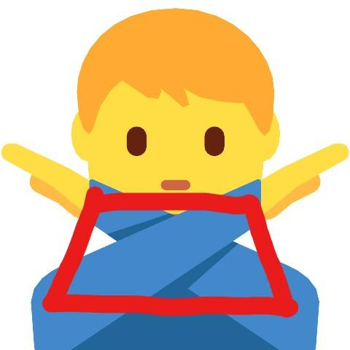

**圖2-3**人體比叉叉手勢示意圖，紅色框線正好為梯形

1. **過程判斷和錯誤偵測**

使用者在運動時，我們設定了過程判斷式，規定使用者每一下角度都要在過程判斷式內，拿深蹲舉例 :

**過程判斷式:if 46<=髖關節角度<=180 and 61<=膝關節角度<=180**

若使用者做的某個角度不在我們的過程判斷式內，則會判定動作錯誤。如果有成功進入判斷式，就會開始計數以及計算準確率，而當準確率低於75%時，會依據偏離的角度給予錯誤糾正，以深蹲的偵錯判斷式舉例 : 當 88 < 髖關節角度 <= 128和107 < 膝關節角度 <= 128(有進入過程判斷式但準確率小於75的角度範圍)，分別顯示“蹲不夠下去”和“膝蓋不夠彎”，若同時兩種判斷式都符合，則會“蹲不夠下去”和“膝蓋不夠彎”一起顯示，其他動作依此類推。

|  |  |
| --- | --- |
| **符合條件** | **應對方式** |
| 沒進入過程判斷式 | 不計數，並顯示“超出範圍 ” |
| 有進入過程判斷式且準確率 > 75% | 計數，並顯示準確率 |
| 有進入過程判斷式且準確率 < 75% | 不計數，並顯示不符合的關節角度 |

**表2-4**有無進入過程判斷式的應對方式

1. **介面切換方式**

使用if else來決定目前使用哪一個介面，並透過設定各種鎖來將各個介面上鎖。

初始設定為各介面皆為解鎖狀態，但各個鎖皆有先後順序，使用if判斷式來判斷哪個介面的鎖已被上鎖了，若上鎖了就去看下一個介面的。例如，以變數confirm來當作介面的鎖，以表該介面選項是否已經選擇完畢，若介面1的為解鎖狀態則顯示介面1，但倘若介面1已被上鎖則會跳入下一個判斷式去確認介面2是否以上鎖，若否則顯示介面2。

各介面中會去判斷現在使用者是否以做好介面所示選項之選擇，若選擇好後則會上鎖並判斷使用者是否已選定該選項。例如，以變數choose來當作選項的鎖，倘若使用者手所比的手勢為該介面存在的選項，則上鎖並進入else內的判斷式使用者是否確定選擇該選項，當使用者選擇好選項超過0.3秒並收拳後則表示使用者以選定好該選項，此時介面也會一起被上鎖以跳至下一介面。

在使用者選擇選項後，倘若在途中系統判斷使用者手離開、抑或是比出不存在於介面上的選項時則會啟動計時器，當超過0.1秒、0.3秒時則會當作使用者放棄剛才的選擇，此時變數choose會被解鎖，此舉是為了防止Mediapipe辨識不準確性，以此來減少使用者手勢被誤判的機率。

# **實際成效**

在本章節中，將討論軟體的功能和實際結果。結果將以多種方式呈現，使我們的成果更易於被理解:

1. **使用者介面**

當使用者開始運行我們的軟體時，他們會看到一個黑色背景的螢幕和請選擇您要執行的操作指令。正如我們在下圖3-1中所看到的，第一頁包含6個不同的選項，我們可以選擇包括: 仰臥起坐、伏地挺身、深蹲、仰臥抬腿、開合跳、離開。對於想要學習動作的正確姿勢或只是單純練習動作的使用者，可以對著鏡頭簡單用手比出1~5之間的對應數字開始軟體，也可以選擇數字6離開軟體。

此外，當使用者選擇其中一個練習時(選項1~5)，將出現一個包含新選項列表的新頁面。如圖3-2中，我們可以看到第一個選項是範例影片，它會示範如何做到正確姿勢；第二個選項是開始運動，引導使用者在軟體的幫助下進行練習；第三個是回到上一頁，將使用者帶回到上一頁。

如果使用者選擇選項2，將出現一個帶有“請選擇您要做的次數”指令的新頁面。正如我們在下圖3-3中看到的，現在使用者可以選擇他們想要做多少次練習，也可以返回到上一頁。為了確保使用者不會受到Mediapipe辨識度不夠準確的影響，因此我們選擇了**3種運動時最常被人選擇的次數**以提供使用者選擇，而非讓使用者以手部辨識來選擇所要做的次數。選擇次數後，軟體將開始跟蹤和統計此次的運動，如圖3-4所示。

**圖 3-1**選擇1~5做練習，選擇6退出軟體

**圖3-2**選擇圖3-1中的練習後出現新的選項列表

**圖3-3**選擇練習的次數

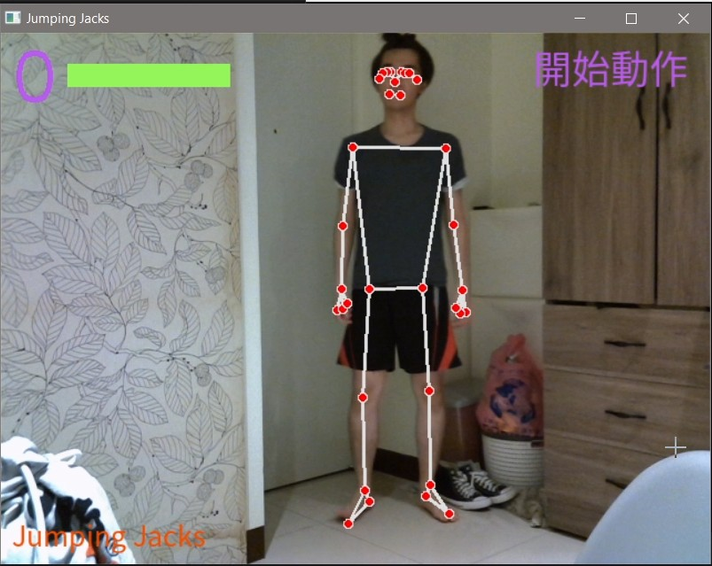

**圖3-4**打開相機並跟蹤使用者的移動

1. **手部檢測器**

使用者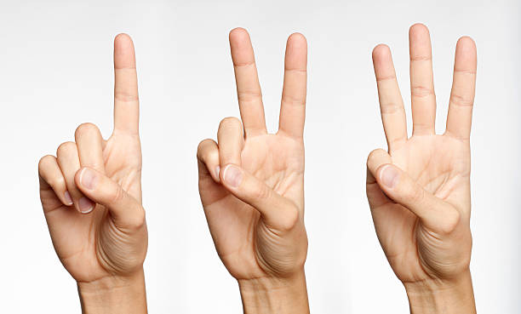透過向相機展示的手，手部檢測器功能將追蹤使用者手指的運動軌跡。用於選擇螢幕上列出的選項。例如，如果使用者要選擇選項1、2、3，他們可以做出如圖3-5所示的手勢，選項4、5、6的原理相同。

**圖3-5**選項編號1、2、3的手指手勢

當使用者執行軟體時，使用者的相機便已經打開。然而由於螢幕背景是黑色的，並且沒有在螢幕上顯示用戶的手部動作，用戶不知道軟體對於手部的姿勢的辨識是否正確。所以為了解決這個問題，在螢幕右下角的小文字會顯示軟體實時識別的數字。如果顯示的文字是“NAN”（非數字），則表示該手勢為現階段介面所沒有的選項。

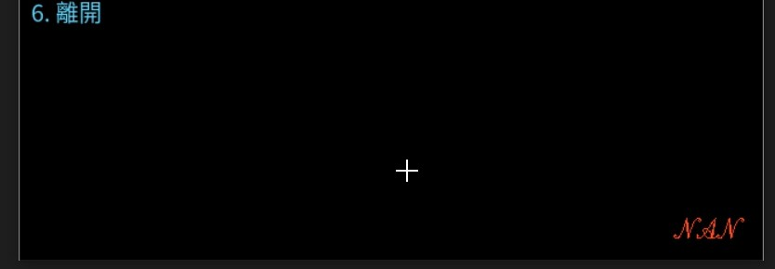

**圖3-6**右下角的小文字

1. **計數器**

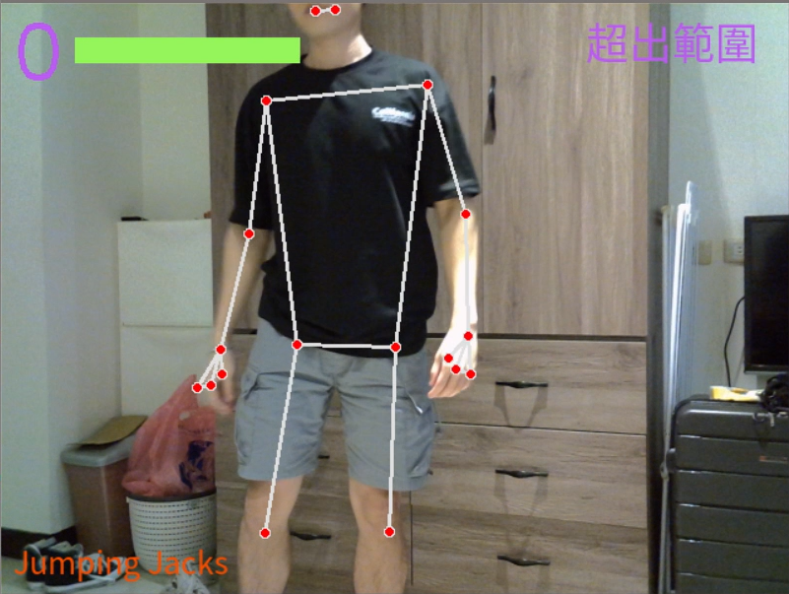當使用者選擇進行鍛煉並打開相機時。如上圖3-4我們所看到的，在左上角有一個計數器可以幫助使用者計算他們已經做了多少次動作。在計數器旁邊，有一個綠色的進度條，會根據每一下的進度擺動。

**圖3-7**計數器和綠色的進度條

進度條將作為一個參數，讓使用者知道他們在每次的運動中目前的進度。例如在開合跳中，我們可以看到使用者身體打開時，進度條增加；當使用者身體閉合時，進度條倒退。形成一次循環。

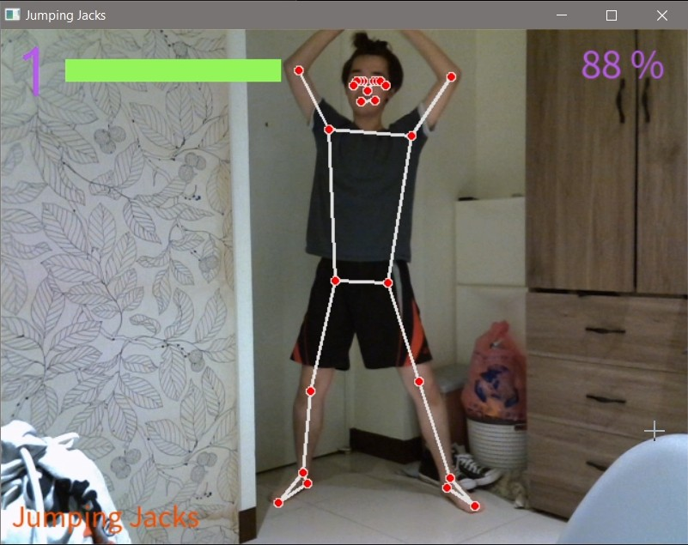

**圖3-8**身體打開時，綠色進度條正在增加

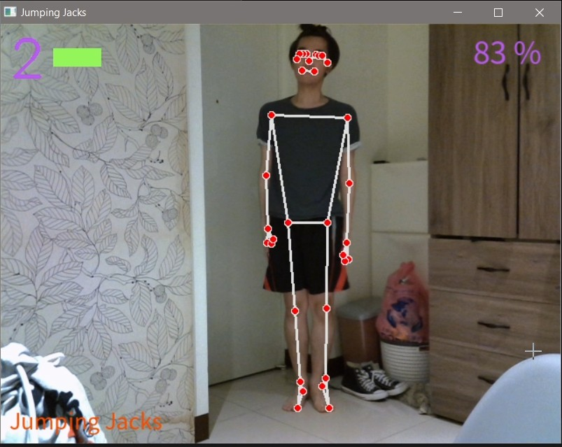**圖3-9**身體閉合時，綠色進度條正在減少

1. **準確率和錯誤檢測**

準確率用於讓使用者知道他們的動作距離標準值有多接近，錯誤檢測則讓使用者知道他們需要修復哪些動作的細節以獲得高精度並讓軟體對其進行計數。當開始偵測時會顯示於螢幕右上角。

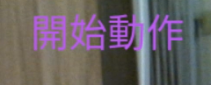

**圖3-10**在顯示準確率前會先顯示 : 開始動作

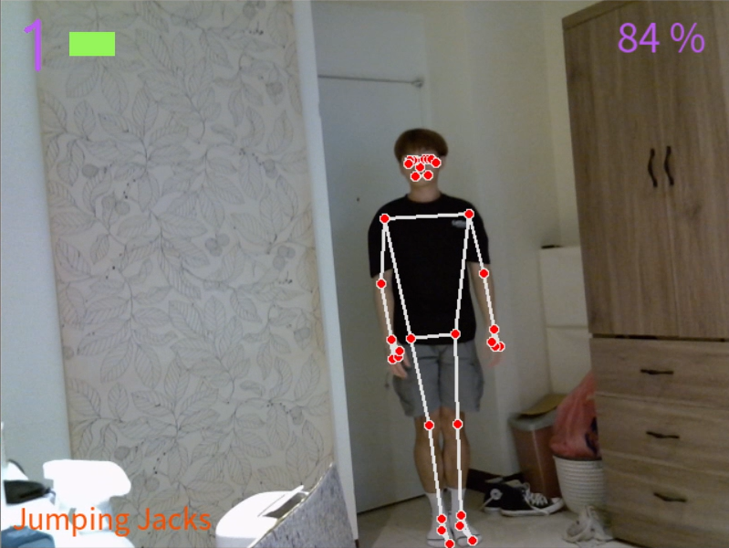一開始，會如圖3-10所示提醒使用者開始動作，之後則會對每一次的正確動作計數，當計數成立時連帶更新準確率，出現的數字取決於使用者方才的動作有多正確。舉例開合跳來說，當使用者跳了正確的一下之後，左上角計數1次，右上角也顯示動作的正確百分比，如圖3-11所示。

**圖3-11**正確完成一下後，準確率顯示在右上角

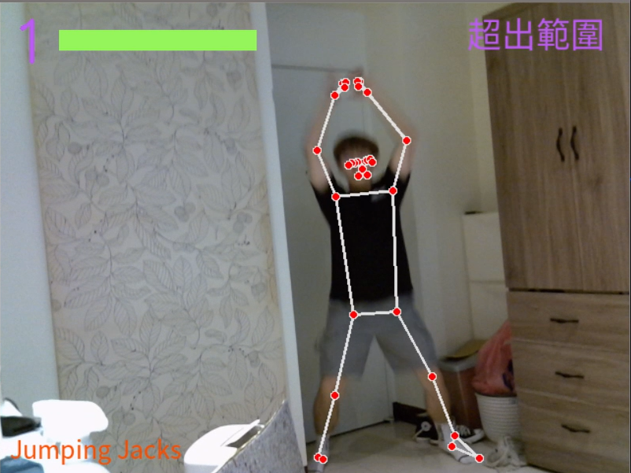當使用者的動作有一點點錯誤但仍然可以識別，它會告訴你的動作的哪一部分是錯誤的。例如在圖3-12中，計數仍然是 1 時，使用者張開了手臂。但當他再把手臂合上時，計數並沒有增加，仍然顯示為1。正如我們在右上角看到的，這是因為他最近的動作中，他把手舉得太高了，在右上角顯示為“手太高”。倘若使用者的動作完全錯誤且無法識別，除了不會計數之外，右上角也會顯示“超出範圍”。

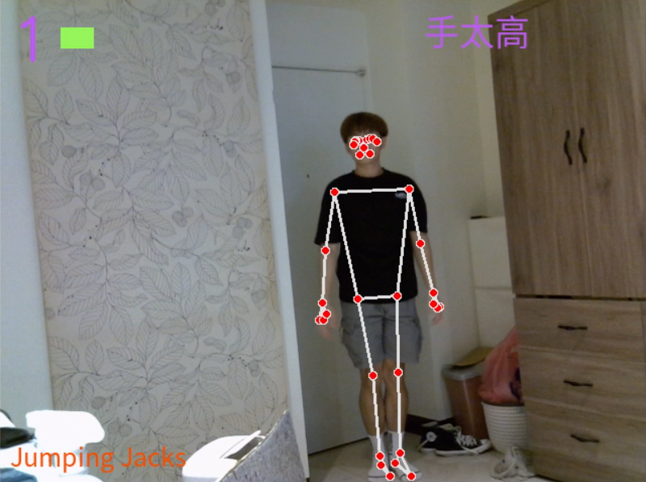 **圖3-12**用戶舉起手臂但超出正確範圍，右上角顯示超出範圍

**圖3-13**完成一下但不夠標準時，右上角顯示手太高

1. **運動偵測結束時進行結算**

在使用者結束當下運動檢測後，會出現一介面告知使用者正確動作共做了幾下即完成次數，以及正確動作準確度之平均，如下圖3-14所示，並以語音播報之。完成次數及正確動作準確度之平均僅採計使用者準確度大於75%的動作，並加以計算。

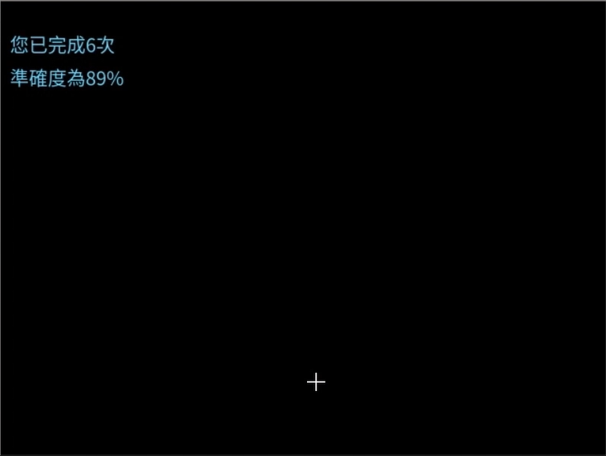

**圖3-14**運動結束時顯示的結算介面

1. **中途退出系統**

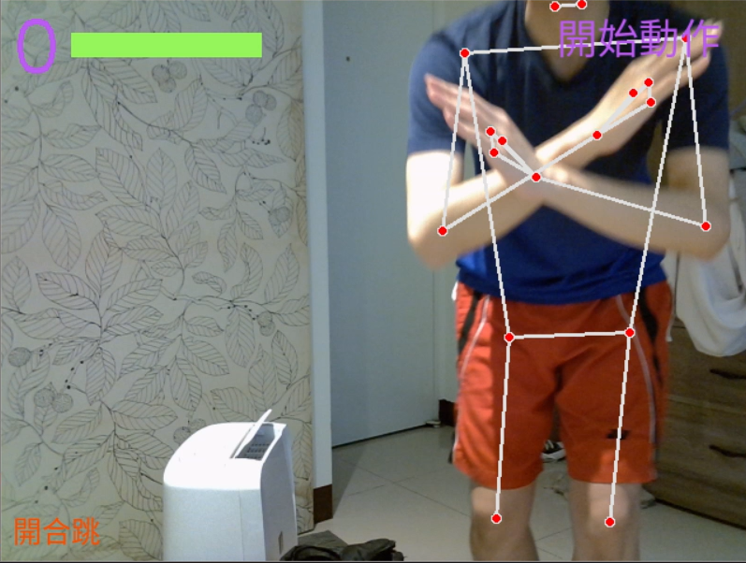為防止使用者在運動過程中想要離開運動辨識，故有一中途退出系統以確保使用者隨時都能中途退出。若使用者想要中途退出時，使用者只要用雙手對著相機做一個“X”手勢，即可退出，如下圖3-15所示。

**圖3-15**兩手比X將中途退出，螢幕返回到第一個主頁（圖3-1）

1. **聲音系統**

聲音系統除了在使用者介面選擇選項時會給予聲音提示，另外也會在使用者執行運動時提醒他們的動作或計數器是否有在增加。有時雖然計數器沒有增加，但仍然可以有通知聲音，這樣代表軟體可以識別運動，但使用者的運動如果有一點錯誤，需要改進的地方則只會顯示在右上角的文字（錯誤偵測），其原因為在聲音系統之語音撥放完畢前軟體不會執行其他動作，故而只以文字顯示之，以確保使用者不會過度等待。

# **優缺點**

**優點：**

* 非常適合剛開始鍛煉的人。新手可以通過播放範例影片來學習如何做這個運動。
* 可通過準確率和錯誤檢測輕鬆地識別自己姿勢有精確度，和應該修復哪些動作細節。
* 使用者可以不用在自己和設備間來回選擇選項，只需簡單地在遠處做出選項編號的手勢，軟體就會自動作識別，並且聲音系統會輔助通知使用者的動作是否可以被軟體識別。

**缺點：**

* 此軟體僅與 PC和筆記本電腦兼容，不與智慧手機兼容。
* 手部和身體關節點有時會發生預期外的移位，導致辨識錯誤。
* 使用者無法直接選擇自己想要的運動次數。

# **未來展望與期許**

我們後來沒有選擇寫成手機軟體，是因為時間不夠我們研究。希望在未來這個軟體能得到更多元的發展，例如做成可以和別人比姿勢準確度的遊戲、或是透過使用者的運動結果顯示消耗的卡路里等，讓大家愛上運動並養成健康的生活習慣，同時這個軟體可以幫助喜歡運動或想要學習如何正確健身的人。期許未來可以在軟體中加入更多的運動項目，並且盡可能兼容任何設備，讓人們隨時隨地使用起來更加方便。

# **參考資料**

**Mediapipe 手勢辨識**

[https://steam.oxxostudio.tw/category/python/ai/ai-Mediapipe-gesture.html](https://steam.oxxostudio.tw/category/python/ai/ai-mediapipe-gesture.html)

**cvzone**

<https://github.com/cvzone/cvzone>

**PublicHealth Rep. 1985 Mar-Apr; 100(2): 126–131.**

<https://www.ncbi.nlm.nih.gov/pmc/articles/PMC1424733/>

**Computer Vision and Image Processing Specialization**

<https://www.mccormick.northwestern.edu/electrical-computer/academics/graduate/masters/electrical-engineering/computer-vision-and-image-processing.html>

**On-device, Real-time Body Pose Tracking with MediapipeBlazePose**

<https://ai.googleblog.com/2020/08/on-device-real-time-body-pose-tracking.html>

**Pose Estimation and Correcting Exercise Posture**

<https://doi.org/10.1051/itmconf/20214003031>

**Physical Fitness and Exercise During the COVID-19 Pandemic: A Qualitative Enquiry**

<https://doi.org/10.3389/fpsyg.2020.590172>

**Minimize Injury During Upper Body Exercise with Proper Posture**

<http://physicalsolutionsli.com/minimize-injury-with-proper-posture/>

**THE RELATIONSHIP BETWEEN POSTURE AND EXERCISE**

<https://integrehab.com/blog/sports-performance/posture-exercise/>

**Regular breathing and proper posture when exercising is important**

<https://www.canr.msu.edu/news/regular_breathing_and_proper_posture_when_exercising_is_important>

**artificial intelligence**

<https://doi.org/10.22214/ijraset.2022.44306>

**How to Do a Sit Up**

<https://www.youtube.com/watch?v=1fbU_MkV7NE>

**100 Push Ups Challenge: Chest Lifter and Push Up Counter**

<https://www.youtube.com/watch?v=S3oWVJTe3K0&t>

**Britney Spears - Toxic SQUAT CHALLENGE WORKOUT**

<https://www.youtube.com/watch?v=RSq6zuAEIzs>

**10 Min Squat Workout with 10 Variations - No Repeats No Talking**

<https://www.youtube.com/watch?v=irfw1gQ0foQ&t>

**How to Do：SIT-UPS**

<https://www.youtube.com/watch?v=swOyWKk7Oko>

**How to Do: LEG RAISES**

<https://www.youtube.com/watch?v=dGKbTKLnym4>

**How to Do：SQUATS**

<https://www.youtube.com/watch?v=42bFodPahBU>

**How to Do: JUMPING JACKS**

<https://www.youtube.com/watch?v=2W4ZNSwoW_4>

**How to Do：PUSH-UPS**

<https://www.youtube.com/watch?v=R08gYyypGto>